Succesvolle 'HettichXperiencedays 2021'
Hybride trendshow bereikt 61.500 deelnemers wereldwijd

De trendshow 'HettichXperiencedays 2021' heeft met het grote, digitale 'Best of'-event begin september alweer het volgende hoogtepunt beleefd. Hettich heeft haar nieuwe hybride format sinds de wereldpremière media maart op succesvolle wijze gebruikt om klanten en partners over de hele wereld innovatieve meubelwerelden met als megatrends verstedelijking, individualisering en New Work te presenteren.

Met de 'HettichXperiencedays 2021' heeft Hettich wederom gedurfd nieuwe wegen bewandeld – en deze moed werd beloond. Een nieuw soort, flexibel concept met een lange looptijd plus een zeer gemotiveerd Hettich-team vormden de sleutel tot het succes van dit waarschijnlijk grootste mediaproject in de geschiedenis van het bedrijf. Dit hybride, internationale event- en trendplatform heeft Hettich dit jaar in staat gesteld om haar klanten en partners, maar ook nieuwe belangstellenden vanuit de hele wereld, ondanks de moeilijke situatie dit jaar, zowel online als offline te ontmoeten. Hen te inspireren met meubelconcepten en innovatieve woon- en werkoplossingen van de toekomst, maar ook informatieve branchekennis te verstrekken. Het motto van de 'HettichXperiencedays' was tevens een oproep aan alle deelnemers: 'Let’s move markets!'

Meer dan 1.000 evenementen over de hele wereld
Alleen al tussen half maart en begin september hebben wereldwijd 61.500 mensen zich digitaal of ter plekke geregistreerd voor de 'HettichXperiencedays'. Alle internationale Hettich-teams waren betrokken bij de uitvoering van dit grote project en iedere vestiging kreeg de gelegenheid om d.m.v. plaatselijke acties en evenementen zijn aandeel te leveren aan het succes. In totaal vonden zo binnen zes maanden internationaal meer dan 1.000 showroom-rondleidingen plaats (online en offline), werden meer dan 1.000 losse evenementen georganiseerd en vonden er meer dan 250 themaworkshops plaats. Aangevuld werd het geheel met het gevarieerde Keynote-programma, waarmee een breed gevarieerd scala super actuele thema's werd aangeboden in 12 talen voor de diverse doelgroepen.

Vooruitzicht: de markten blijven in beweging
De positieve reacties op het innovatieve hybride formaat heeft het Hettich-team geïnspireerd. De waardevolle ervaring die men bij Hettich heeft opgedaan tijdens dit project kan nu verwerkt worden in de verdere ontwikkeling van de zeer uiteenlopende werkgebieden.

En hoe gaat het nu verder? Natuurlijk bieden de regionale Hettich-locaties al hun klanten en belangstellenden ook in de toekomst virtuele rondleidingen langs de hoogtepunten van de 'HettichXperiencedays' evenals bezoekjes aan de showroom op locatie. Het portaal van de 'HettichXperiencedays' blijft online onder https://xdays.hettich.com, zodat geregistreerde gebruikers altijd toegang tot de complete inhoud hebben, van informatie over de megatrends en het uitgebreide assortiment van de mediatheek met internationale keynotes tot video's met virtuele rondleidingen in meerdere talen.

Een bijzonder hoogtepunt dat men op eigen houtje kan ontdekken, blijft de virtuele presentatie van de trendgebieden in de
'3D Xperienceworld': hier vindt men veel inspiratie voor meer design, meer functies en meer comfort – voor grote en kleine ruimtes, voor flexibel wonen in de stad, voor New Work en het kantoor aan huis, voor winkel en hotel, voor witgoed en ook voor outdoor toepassingen. Alle tentoongestelde stukken worden op aanschouwelijke wijze gepresenteerd met bewegingen en functies, inclusief handige extra informatie zoals beslaglijsten, CAD-tekeningen, productvideo's en fotomateriaal.

Hettich zal de internationale gebruikers via het 'levende organisme' Xdays-platform ook in de toekomst nieuwe impulzen bieden, want de inhoud wordt per evenement geactualiseerd en aangevuld met nieuwe, interessante thema's. Onder het motto 'Let’s move markets!' loont het dus nog steeds de moeite om u gratis te registreren op: https://xdays.hettich.com

U kunt het onderstaande fotomateriaal downloaden via https://web.hettich.com/nl-nl/pers.jsp:
Afbeeldingen
Teksten onder de afbeeldingen
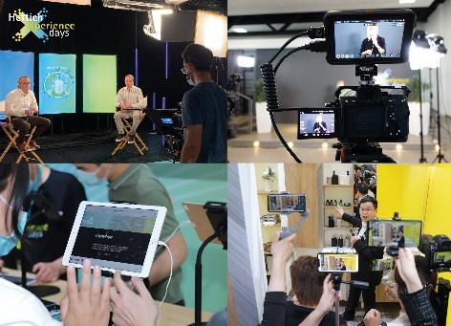

332021_a
Tijdens de 'HettichXperiencedays 2021' waren er op Hettich-locaties wereldwijd, alleen al tussen half april en begin september, meer dan 1.000 losse evenementen. Foto: Hettich

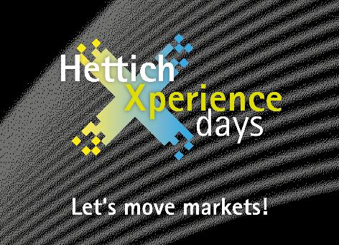

332021_b
Hettich biedt op het digitale Xdays-platform nog steeds nieuwe impulzen voor de branche. Gratis registreren onder: https://xdays.hettich.com grafiek: Hettich

Over Hettich
De onderneming Hettich werd in 1888 opgericht en is tegenwoordig wereldwijd één van de grootste en succesvolste producenten van meubelbeslag. Meer dan 6 600 medewerkers in bijna 80 landen werken samen aan de doelstelling om intelligente techniek voor meubelen te ontwikkelen. Daarmee valt Hettich over de hele wereld bij mensen in de smaak en is een waardevolle partner voor de meubelindustrie, handel en interieurbouwers. Het merk Hettich staat voor consequente waarden: voor kwaliteit en innovatie. Voor betrouwbaarheid en klantgerichtheid. Ondanks onze grootte en internationale omgeving is Hettich een familiebedrijf gebleven. Zonder afhankelijk te zijn van investeerders wordt de bedrijfstoekomst vrij, menselijk en duurzaam vormgegeven.

